**QUISTE TIROGLOSO**

|  |  |  |
| --- | --- | --- |
| **POSICIÓN DEL PACIENTE** | **MESA QUIRÚRGICA** | **ACCESORIOS DE MESA/ SEGURIDAD** |
| * Decúbito supino * Brazos pegados al cuerpo * Almohada/rodete en cabeza | * Alm * Mobilis * Diamond | * Cintas de sujeción * Rodillo en hombros |

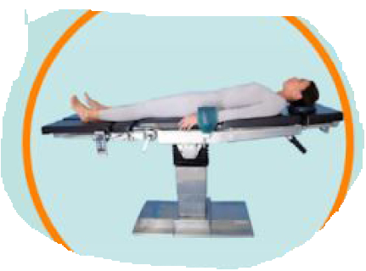

**COBERTURA:**

* Cubre mesa
* Pegatina
* Sábana en U
* Paño adhesivo

**APARATAJE:**

* Aspirador
* Consola de bisturí eléctrico
* Consola ligasure

**INSTRUMENTAL**

**SUTURAS:**

* Ligadura NRA 2/0 y 3/0
* Ligadura RA 2/0 y 3/0
* Sutura NRA 3/0 ▼
* Sutura RA 2/0
* Monofilamento 3/0

**MATERIAL FUNGIBLE:**

|  |  |
| --- | --- |
| * Batas * Guantes * Gasas y Compresas * Goma de aspiración * Yankauer * Caja de curas (pomadas , lentinas…) | * Bisturí eléctrico * Punta teflón * Alforja * Bote AP * Ligasure pequeño * Punta de colorado |

**MATERIAL SUELTO:**

* Pinza bipolar + cable

**CAJAS:**

* Caja de laringe (el cortador)
* Caja de bocio (sacar cizalla)